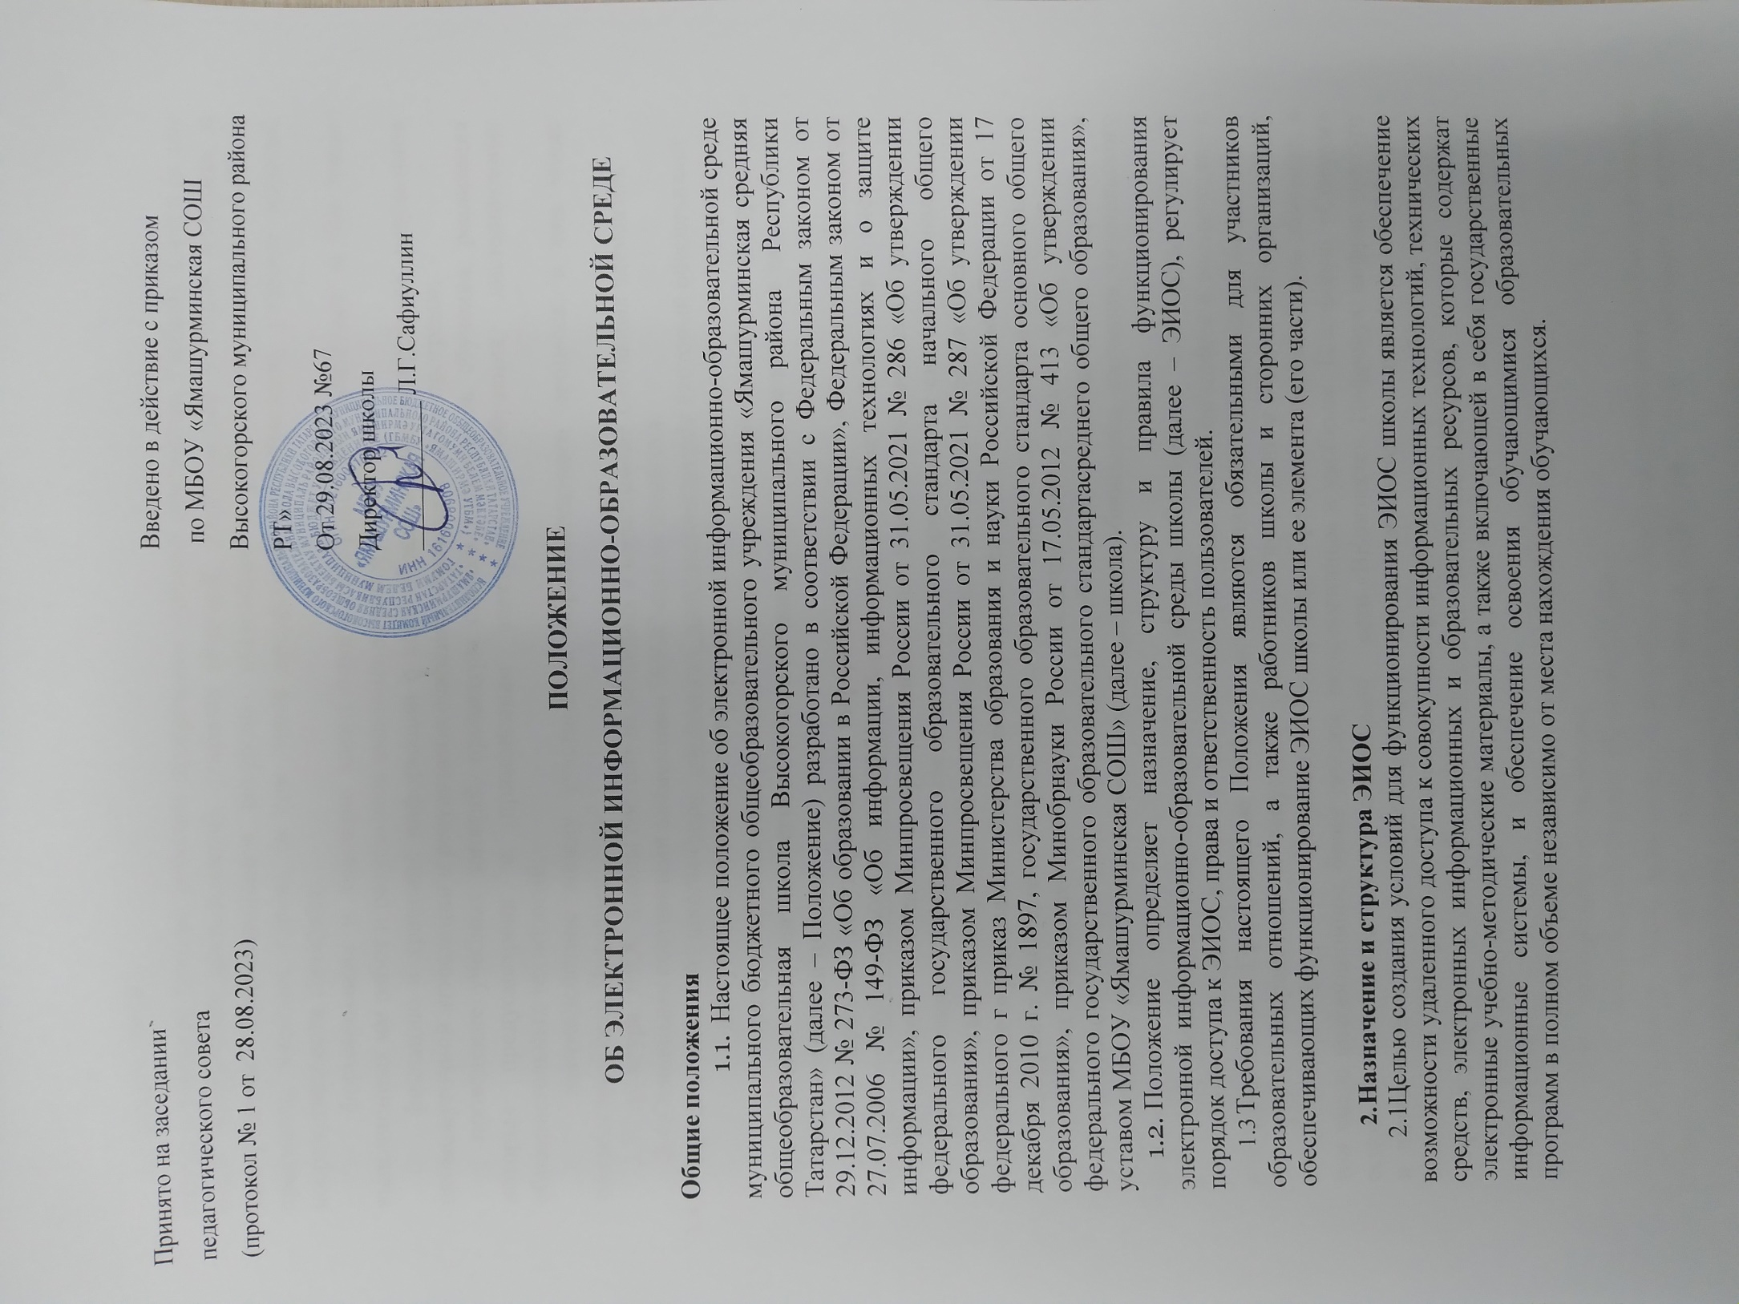

Принято на заседании  педагогического совета  (протокол № 1 от 28.08.2023) | Введено в действие с приказом  по МБОУ «Ямашурминская СОШ Высокогорского муниципального района РТ»  От 29.08.2023 №67  Директор школы  ____________ Л.Г.Сафиуллин

ПОЛОЖЕНИЕ

ОБ ЭЛЕКТРОННОЙ ИНФОРМАЦИОННО-ОБРАЗОВАТЕЛЬНОЙ СРЕДЕ

Общие положения
  - Настоящее положение об электронной информационно-образовательной среде муниципального бюджетного общеобразовательного учреждения «Ямашурминская cредняя общеобразовательная школа Высокогорского муниципального района Республики Татарстан» (далее – Положение) разработано в соответствии с Федеральным законом от 29.12.2012 № 273-ФЗ «Об образовании в Российской Федерации», Федеральным законом от 27.07.2006 № 149-ФЗ «Об информации, информационных технологиях и о защите информации», приказом Минпросвещения России от 31.05.2021 № 286 «Об утверждении федерального государственного образовательного стандарта начального общего образования», приказом Минпросвещения России от 31.05.2021 № 287 «Об утверждении федерального г приказ Министерства образования и науки Российской Федерации от 17 декабря 2010 г. № 1897, государственного образовательного стандарта основного общего образования», приказом Минобрнауки России от 17.05.2012 № 413 «Об утверждении федерального государственного образовательного стандартасреднего общего образования», уставом МБОУ «Ямашурминская СОШ» (далее – школа).
  - Положение определяет назначение, структуру и правила функционирования электронной информационно-образовательной среды школы (далее – ЭИОС), регулирует порядок доступа к ЭИОС, права и ответственность пользователей.
  - Требования настоящего Положения являются обязательными для участников образовательных отношений, а также работников школы и сторонних организаций, обеспечивающих функционирование ЭИОС школы или ее элемента (его части).

Назначение и структура ЭИОС
2.1Целью создания условий для функционирования ЭИОС школы является обеспечение возможности удаленного доступа к совокупности информационных технологий, технических средств, электронных информационных и образовательных ресурсов, которые содержат электронные учебно-методические материалы, а также включающей в себя государственные информационные системы, и обеспечение освоения обучающимися образовательных программ в полном объеме независимо от места нахождения обучающихся.

2.2.Задачи ЭИОС:
доступ к учебным планам, рабочим программам учебных предметов, учебных курсов (в том числе внеурочной деятельности), учебных модулей, электронным учебным изданиям и электронным образовательным ресурсам, указанным в рабочих программах учебных предметов, учебных курсов (в том числе внеурочной деятельности), учебных модулей посредством сети Интернет;
 формирование и хранение электронного портфолио обучающегося, в том числе выполненных им работ и результатов выполнения работ;
фиксацию и хранение информации о ходе образовательного процесса, результатов промежуточной аттестации и результатов освоения образовательных программ;
проведение учебных занятий, процедуры оценки результатов обучения, реализация которых предусмотрена с применением электронного обучения, дистанционных образовательных технологий;
взаимодействие между участниками образовательного процесса, в том числе посредством сети Интернет.
2.3Структура ЭИОС школы состоит из основных и вариативных составных элементов. 2.4.Основными составными элементами ЭИОС школы являются:
    - Официальный сайт школы (https://edu.tatar.ru/v_gora/yamashurma/sch/ ) который обеспечивает доступ пользователей к информационным блокам, документами материалам, предусмотренным для размещения законодательством Российской Федерации,
нормативными документами региональных и муниципальных органов власти, а также локальными актами школы.
    - Федеральная государственная информационная система «Моя школа» (https://reg- edu.tatar.ru/ui/eo/view/1608000001358275), обеспечивающая работу с библиотекой цифрового образовательного контента, с презентациями, текстовыми документами, документами, дающая возможность создания посредством иных информационных систем персональных и групповых онлайн-коммуникаций пользователей, включая чаты и видеоконференции, а также обеспечивающая реализацию иных функций, установленных Правительством РФ.
    - Цифровая библиотека Библиотека школы, которая предназначена для комплексной автоматизации библиотечных процессов, включая электронный фонд учебной и художественной литературы, организацию работы с пользователями, определения потребности в новых поступлениях и необходимости обновления, изучения читательского спроса.
    - Информационно-коммуникационная платформа «Сферум» – это часть цифровой образовательной среды, которая создается Минпросвещения и Минцифры в соответствии с постановлением Правительства РФ в целях реализации нацпроекта«Образование». Платформу разработало и запустило совместное предприятие Mail.ru Group и ПАО
«Ростелеком» «Цифровое образование». Платформа «Сферум» призвана сделать обучение, в том числе дистанционное, более гибким, технологичным и удобным. Платформа «Сферум» основана на технологиях социальной сети «ВКонтакте». Цифровую инфраструктуру и интеграцию с государственными информационными системами платформы «Сферум» обеспечивает «Ростелеком». Пользоваться платформой можно через мобильное приложение
«Сферума» для iOS и Android и на сайте https://web.vk.me/convo/2000000003
  - Вариативные элементы ЭИОС школы создаются по желанию. В вариативные элементы ЭИОС входят:
    - блоги, форумы школы и педагогических работников;
    - электронная почта школы;
    - родительские чаты в VK-мессенджере.
  - В структуру ЭИОС школы могут вноситься изменения (добавление и/или исключение элемента из состава ЭИОС). Любые изменения в структуре ЭИОС действуют с момента вступления в силу изменений в настоящее Положение.

Функционирование и информационное наполнение ЭИОС

3.1Функционирование ЭИОС обеспечивается соответствующими средствами ИКТ и специалистами ВТ. Условия для функционирования ЭИОС школы могут быть обеспечены ресурсами сторонних организаций полностью или частично.
3.2.Функционирование ЭИОС школы осуществляется в соответствии с законодательством Российской Федерации.
Информационное наполнение ЭИОС определяется потребностями пользователей и осуществляется объединенными усилиями педагогических работников, педагогом- библиотекаря, администрации.
3.3В случаях временного прекращения работы структурного элемента ЭИОС в связи с проведением технических работ ответственные за функционирование ЭИОС должностные лица заблаговременно оповещают об этом пользователей через VK- мессенджер.

Порядок доступа к ЭИОС, права и ответственность пользователей
4.1По правам доступа пользователи ЭИОС школы делятся на две основные группы: авторизованные пользователи;
неавторизованные пользователи.
  - Права доступа пользователя к тому или иному элементу (его части) ЭИОС школы определяются уровнем закрытости информации и уровнем доступа пользователя, которые задаются для каждого пользователя и элемента (его части) на этапе разработки и/или подключения пользователя и/или элемента к ЭИОС школы.
  - Уровень закрытости информации и уровень доступа пользователя устанавливается исходя из статуса пользователя и занимаемой должности (директор, заместитель директора, учитель, обучающийся и т. п.). Обучающиеся обеспечиваются в течение всего периода обучения индивидуальным авторизированным доступом ко всем элементам ЭИОС, которые обеспечивают освоение обучающимися образовательных программ в полном объеме независимо от их мест нахождения, в которой имеется доступ к сети Интернет, как на территории школы, так и за ее пределами.
  - Элементы ЭИОС школы могут иметь отдельного администратора, который определяет уровень доступа. Администратор:
- осуществляет подтверждение регистрации пользователей через формирование индивидуального авторизированного доступа (логина и пароля);
- несет ответственность за конфиденциальность регистрационных данных пользователя, целостность и доступность элемента (его части) ЭИОС школы;
знакомит пользователей с правилами допуска к работе в ЭИОС;
- обеспечивает подписание пользователем согласия на обработку персональных
данных;
- обеспечивает подписание работниками школы соглашения о неразглашении
персональных данных и наделении их полномочиями по работе в ЭИОС;
- доводит до сведения пользователей ЭИОС информацию об изменениях ЭИОС, ее элемента (его части);
  - Каждый пользователь имеет право на получение информации о порядке получения доступа к ЭИОС школы, а также учебно-методической, технической поддержки при работе с ЭИОС.
  - Пользователи обязаны использовать ресурсы ЭИОС школы с соблюдением авторских прав, не воспроизводить полностью или частично информацию ограниченного доступа, а также информацию, запрещенную к распространению в Российской Федерации.
  - Пользователи несут ответственность за умышленное использование элементов ЭИОС в противоправных целях:
-модификации и кражи информации;
- распространения материалов, оскорбляющих человеческое достоинство и общественную нравственность, а также запрещенных в Российской Федерации;
- пропаганды насилия, разжигания расовой или национальной вражды;

-осуществления рассылки обманных, беспокоящих или угрожающих сообщений;
- любого рода коммерческой деятельности и других несанкционированных
действий.
  - С целью обеспечения безопасности ЭИОС и персональных данных участников ЭИОС пользователи ЭИОС, получившие учетные данные для авторизованного доступа в ЭИОС, обязаны хранить их в тайне, не разглашать, не передавать их иным лицам.
  - Пользователи ЭИОС обязаны немедленно уведомить администратора ЭИОС или администрацию школы об утрате личного логина и пароля к ЭИОС, любом случае несанкционированного доступа и/или о любом нарушении безопасности ЭИОС или ее отдельных элементов.
  - Школа и администратор вправе в случае несоблюдения пользователем требований Положения ограничить доступ данного пользователя к ЭИОС или ее отдельным элементам.
  - За нарушение Положения в части действия пунктов 4.6–4.9 пользователи ЭИОС могут быть привлечены к дисциплинарной и иным видам ответственности в соответствии с действующим законодательством Российской Федерации.
  - Индивидуальный авторизированный доступ пользователя блокируется в течение трех рабочих дней, в случае завершения обучения, отчисления обучающегося до истечения срока обучения или увольнения сотрудника.

Заключительные положения
5.1Вопросы, не урегулированные настоящим Положением, регулируются в соответствии с действующим законодательством РФ, уставом и локальными актами школы.

